Министерство образования РД
Карабудахкентский район
МКДОУ №10 «Чебурашка».
Интеллектуальная игра-викторина умников и умниц «Что? Где? Когда?»
Старшая группа «Ласточки»
Воспитатель Эльмурзаева Ф.А.
п.Манас
Февраль 2016г

Зал оформлен по-праздничному: из гелиевых шаров установлены флаги государства и республики, звездное небо и ракеты, на сцене портреты основоположников космических достижений и первых космонавтов страны и республики.
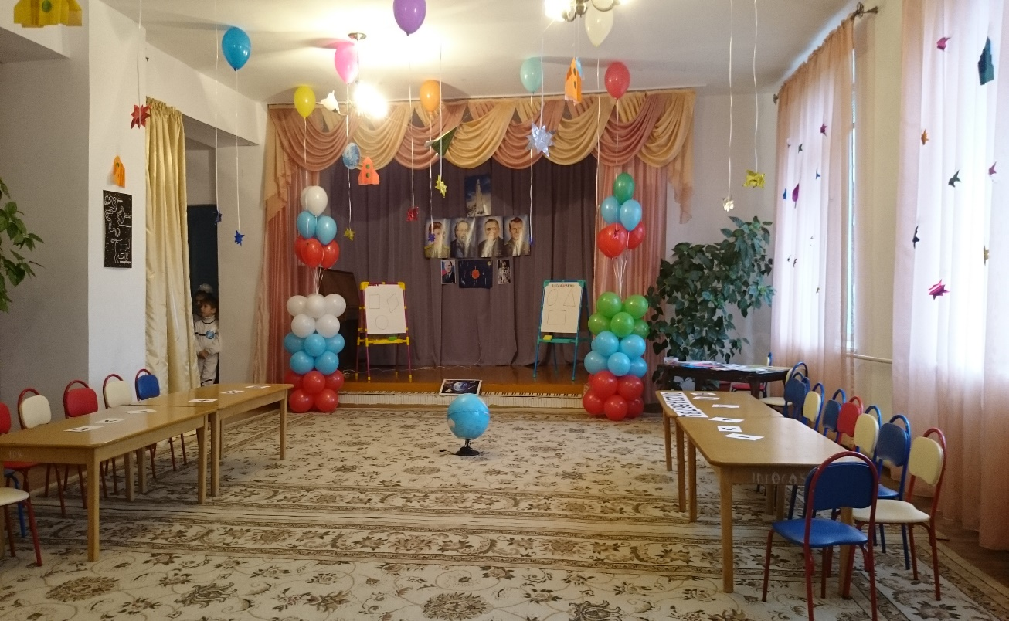

Ведущий: Добрый день, дорогие гости! Я, Эльмурзаева Фатима Алибулатовна воспитатель старшей группы «Ласточки» рада приветствовать вас в нашем саде на интеллектуальной игре-викторине умников и умниц «Что? Где? Когда», посвящённый 55-летию первого полета человека в космос, 110-летию образования подводного флота и 95-летию образования Республики Дагестан.
Цель: способствовать развитию познавательной активности, внимания, мышления.
Задачи:
-поддерживать интерес к интеллектуальной игре, желание играть в интеллектуальные игры, проявлять настойчивость, смекалку, взаимопонимание;
-доставить детям радость и удовольствие от развивающей направленности;
-развивать воображение, речь;
-воспитывать умение работать в коллективе.
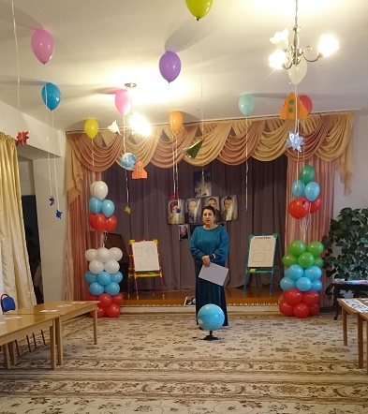

Совсем скоро наши дошколята станут первоклассниками. Это волнующий момент не только для детей, их родителей, но и для нас воспитателей, чему мы их научили и как подготовили к школе. Сегодня мы решили устроить небольшое испытание, чтобы выяснить, готовы ли они к обучению в школе. В игре принимают участия 2 команды: «Космонавты» и «Моряки».

Космический корабль с экипажем на борту благополучно приземлился на территории детского сада «Чебурашка». (Под песню группы «Земляне» «Трава у дома» танцем входят «Космонавты»
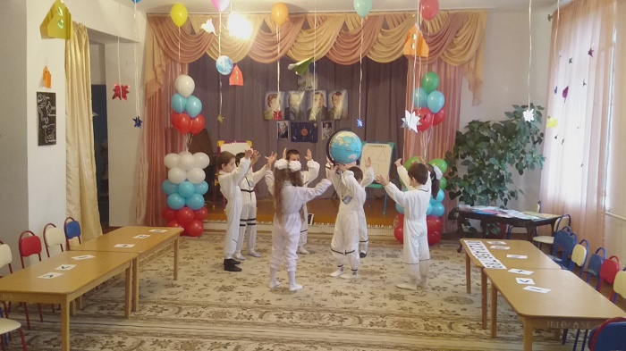
Из долгого плавания вернулся на гавань «Чебурашка» подлодка «Магомед Гаджиев». (Под песню из кинофильма «Дети капитана Гранта» «А ну-ка песню нам пропой веселый ветер» входят танцем «Моряки».
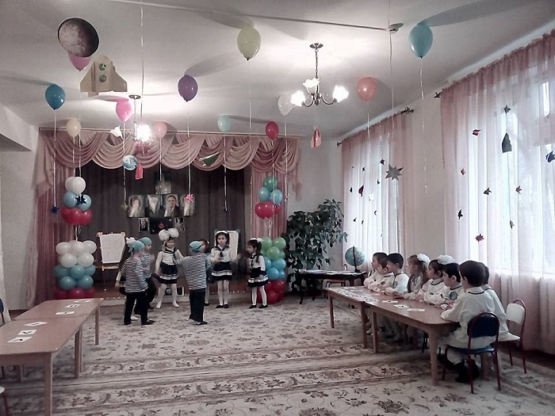
Наша викторина состоит из нескольких туров
Нам надо весело и с пользой
Конкурс провести.
И в этом нам помогут
Прекрасное жюри.
Судить сегодняшнюю игру будут:
1. Помощник главы Карабудахкентского района Темирова Г.
2. Главный методист Управления образования Бамматова Г.М.
3. Методист Управления образования Унаева Р.
4. Методист МКДОУ №10 «Чебурашка» Альборуева Х.М.
5. Завуч МСОШ Алишихова З.Ш
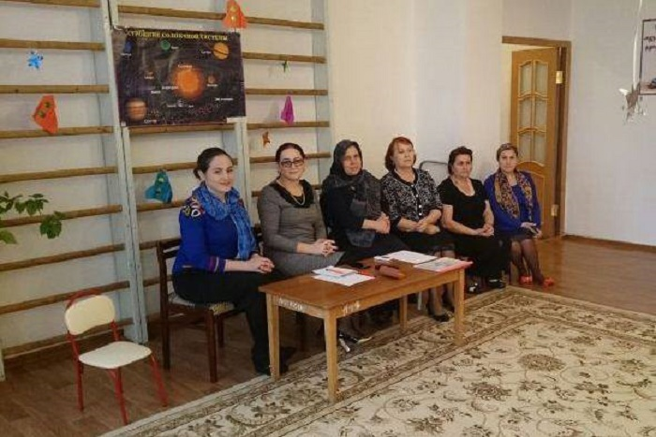

Итак,
Внимание, внимание,
Начинаем испытание.
И по обычаям конкурсов, игр 1й конкурс «Приветствие команд»
Выходят капитаны команд и дают приказ своим командам.

«Космонавты»
Девиз: Мы дружная команда,
Стремимся к звездам мы.
В делах всегда отважны,
И в знаниях сильны.

Приветствие: Нам космические звезды
Гарантируют успех.
За Победу! За рекорды!
Мы всегда сильнее всех!
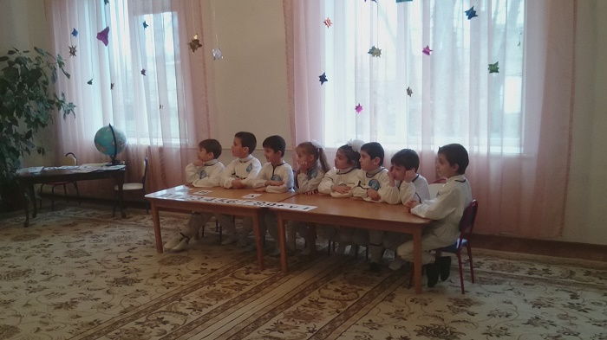

«Моряки»
Девиз: Друг за друга мы горой.
Таков обычай наш морской.
Каждое утро улыбкой встречай.
Если товарищ в беде выручай.
Приветствие:
Мы быстрые как молния,
Привыкли побеждать.
И в этот раз попробуем
Всех вас переиграть!
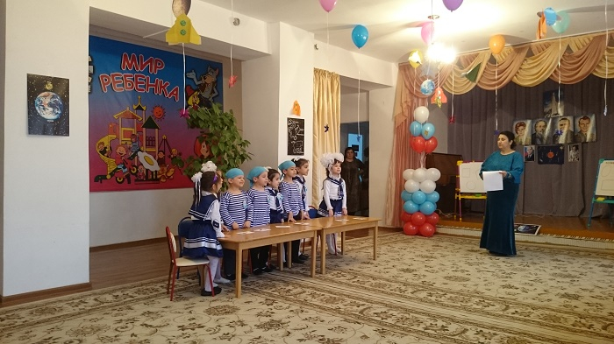
Ведущий: Команды поприветствовали друг друга, и я прошу выйти капитанов команд, чтобы они выбрали конверты с вопросами и провести жеребьевку, кто первый начнет конкурс.
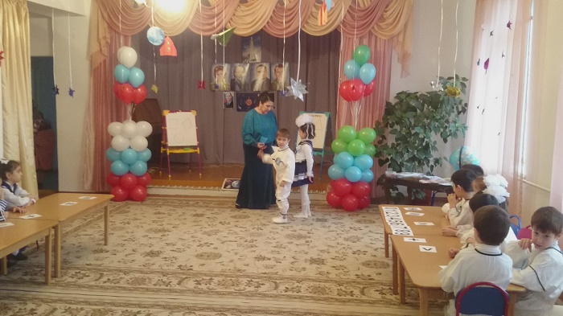
1й конкурс «Эрудит». Разминка.

- Сколько месяцев в году? (12)
- Прибор для измерения массы? (весы0
- Что нужно сделать, если случился пожар? (позвонить 01)
- Что относится к живой природе? (человек, животные, растения, грибы)
- Какие бывают растения? (деревья, кустарники, травы)
- Что означают сигналы светофора? (красный стой, желтый жди, зеленый иди)
- Назови 3-4 диких животных характерных для Дагестана (волк, лиса, кабан, горный козёл,)
- Чем покрыто тело рыб, птиц? (у рыб чешуя, у птиц перья)
- Самое длинное животное? (жираф)
- Назови 3-4 зимующих птиц характерных для Дагестана (ворона, сорока, воробей, дятел, сова)
- Что такое глобус? (макет Земли)
- Назови 3-4 вида травянистых растений нашей местности (одуванчик, ромашка, мак)
- Отвёртка-топор-пила-молоток-одним словом? (инструменты)
- К какому транспорту относится пароход? (водному)
- Какой бывает природа? (живая и неживая)
- Как называется человек, который учится в школе? (ученик)
- Как называется пешеходная дорожка? (зебра)
- Солнце планета или звезда?

Ведущий: Молодцы! Вопросы для второй команды.

- Сколько времен года?
- Прибор для определения сторон света? (компас)
- Что нужно сделать, если заболел человек? (позвонить в скорую по 03)
- Назови 3-4 вида деревьев характерных для Дагестана (дуб, ива, тополь, платан)
- Какие бывают грибы? (съедобные и несъедобные)
- Какая птица улетает на юг, не дожидаясь осени в августе? (ласточка)
- Что относится к неживой природе? (солнце, звезды, воздух, вода, камни)
- К какому транспорту относится вертолёт? (воздушному)
- На какие группы делятся животные? (звери, птицы, насекомые, рыбы)
- Роза-подснежник-тюльпан-ромашка- одним словом, (цветы)
- Назовите 3-4 домашних животных характерных для Дагестана (корова, баран, козёл, лошадь, осёл)
- Какая птица не живёт на территории России -орёл, сокол, пингвин, воробей, сова? (пингвин)
- Чем покрыто тело животных? (шерстью)
- Варёные в воде фрукты? (компот)
- Как называется спутник Земли? (луна)
- По какой части дороги должен ходить пешеход? (по тротуару)
- Какая птица является первым вестником весны? (грач)
- Что с собой представляют звезды? (раскаленные шары)
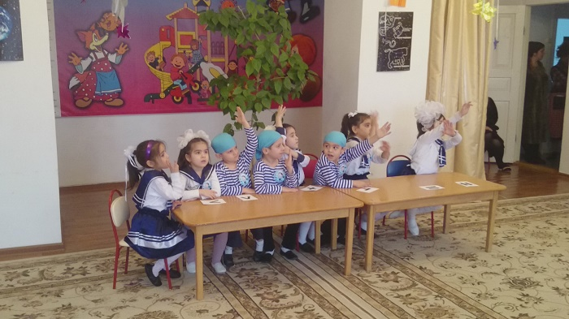

Ведущий: Молодцы! Вы достойно справились с первым заданием и пусть жюри оценит вас по достоинству. Без знаний ты не можешь овладеть профессией, а раз выбрал, то ты должен знать все азы. Вот мы сейчас и проверим. Итак

2й тур «Моя профессия». Вопросы на засыпку.
Профессия космонавт.

- Как еще по-научному называют вселенную? (космос)
- Откуда начинается космос? (за пределами атмосферы)
- Почему с космоса Земля кажется голубой? (её окружает воздух, атмосфера)
- Сколько слоев атмосферы и какие? (пять: тропосфера, стратосфера, мезосфера, термосфера, экзосфера)
- Почему у них разные названия, от чего это зависит? (от температуры воздуха, энергии)
- Что такое Солнечная система? (Солнце и планеты)
- В какой галактике находится наша планета Земля? (Млечный Путь)
- Что такое Галактика? (большое скопление звезд)
- Самая большая планета? (Юпитер)
- Какую планету называют планетой бурь? (Венера)
- Сколько спутников у Марса? (16)
- Самая маленькая планета? (Меркурий)
- Красная планета? (Марс)
- У какой планеты есть кольца? (у Сатурна)
- У какой планеты 5 спутников? (у Урана)
- Когда и кем был запущен первый искусственный спутник Земли? (в 1954году в СССР)
- Кого первым из живых существ отправляли в космос? (сперва крыс, обезьяну, потом собак Белку и Стрелку)
- Кто является основоположником космических достижений? (Циолковский)
- Кто продолжил учения Циолковского и построил первый спутник и ракету? (Сергей Королев)
- Как называлась ракета, на которой полетел Юрий Алексеевич Гагарин? («Восток»)

Ведущий: Молодцы! Знают ли свою стихию также хорошо моряки?

- Что такое водные богатство Земли? (реки, озёра, моря, океаны)
- Сколько океанов на поверхности Земли и какие? (4. Тихий, Атлантический, Индийский, Северно-Ледовитый)
- На чём путешествуют по морю? (на лодке, катере, яхте, корабле, пароходе)
- Какие приспособления и аппараты нужны спуститься на дно? (Акваланг, водолазный костюм, батискаф, подводная лодка)

- Кто и что составляет подводный мир? (морские животные, рыбы, водоросли, морские травы)
- Самая хищная рыба? (Акула)
- Какие подводные существа являются самыми древними обитателями Земли? (Медузы)
- Какую опасность таят медузы? (они смертельны для людей, обжигают своим ядом)
- Как называют подводный лес? (кораллы)
- Кораллы растения или животные? (животные)
- Какое излучение исходит от дельфинов? (ультразвуковое)
- Как находят морские черепахи путь домой? (по солнцу и запаху)
- Что необходимо кораллам для жизни? (чистая вода без стоков)
- Самое крупное животное планеты? (Кит)
- Почему кит животное, а не рыба? (у кита тело покрыто шерстью, внутренние органы как у человека, млекопитающие)
- Как по-другому называют краба? (мусорщик)
- Какого морского животного называют как домашнего животного? (морской конь)
- Какая рыба меняет свой цвет? (камбала. Она становится то пятнистой, то в клеточку)
- Чем является фактически Каспийское море? (озеро)
- Как называется корабль, который проложивает путь через льдины? (ледокол)

Ведущий: Молодцы! Вы настоящие профессионалы. Знать азы в своей профессии — это ещё не всё. Человек должен быть развит во всём, и…… (шум, голоса какие-то). Что за шум там? Кто нам мешает?

(Под музыку из мультфильма «Карлсон и Малыш»
входит Карлсон и бегает по залу что-то ища)

Карлсон: Магомед, Магомед, я вернулся! Магомед, где ты? Куда спрятался, я так не играю?

Ведущий: Карлсон, ты кого ищешь?
Карлсон: Я ищу моего друга Магомеда. Он должен быть здесь. В прошлом году он был здесь.
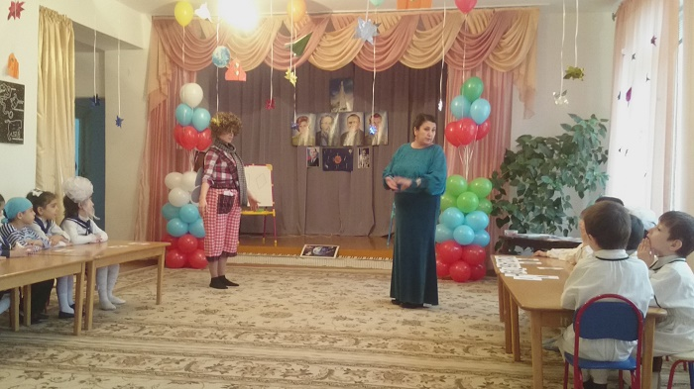
Ведущий: Какой-же ты друг, если не видел своего друга целый год?
Карлсон: Я послушался его и пошёл учиться. Отучился, вернулся, а его нет.
Ведущий: Твой Магомед тоже пошел учиться. Ты, я вижу, особо-то не старался в учении, если даже не знаешь обычные правила поведения и воспитания.
Карлсон: Я самый воспитанный мужчина в расцвете сил.
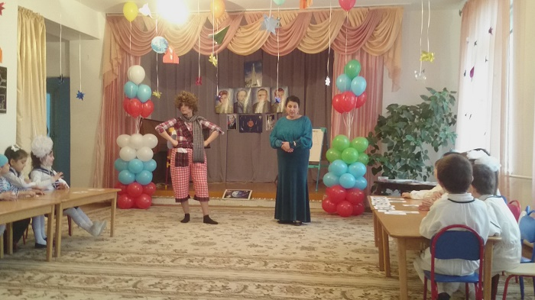
Ведущий: Дети, вы тоже так думаете?
Дети: Нет!
Карлсон: Как нет? Как нет? Чего же я не знаю?
Ведущий: Ты не волнуйся Карлсон, сядь, отдохни, а мы продолжим нашу игру и благодаря тебе проверю наших детей на знание вежливости. И так,
Конкурс «Культура поведения»
может вспомнишь что-нибудь или научишься чему-нибудь.
Капитаны выбирайте, кто начнет первым отвечать(жеребьевка)

1. Какие вежливые слова вы знаете?
2. Кто выходит первым из автобуса мужчина или женщина?
3. Что надо говорить при встрече?
4. Что надо делать, если в автобус вошли старые люди, а мест сидячих нет?
5. Как надо проходить по рядам в театре?
6. Как нужно вести себя в гостях?
7. Как должен поступить человек, если случайно задел другого?
8. Как вы должны поступить с малышом, если у него ничего не получается?

- Что такое культура поведения?
- Какие вежливые поступки вы совершаете?
- Что надо делать прежде чем войти в чужую комнату?
- Когда заходишь в автобус кто заходит первым мужчина или женщина?
- Что надо говорить при прощании?
- Какими должны быть отношения между друзьями?
- Как надо вести себя в театре, кино, на концерте?
- Когда мальчик перепрыгивал канаву он упал, и друзья смеялись. Правильно ли они поступили?

Ведущий: Молодцы! Жюри по достоинству оценит ваши знания, а тебе Карлсон не стыдно? Ты узнал, как надо себя вести?
Карлсон: Когда проходил урок вежливости я был очень голоден и хотел варенья, вот и пропустил урок.
Ведущий: В школе уроки пропускать нельзя.
Карлсон: Извините, если что. (Опечаленный уходит).
Ведущий: Я надеюсь, что вы не будете пропускать свои занятия.
Давайте перейдём к следующему туру.
«Домашнее задание».
Каждой команде было дано домашнее задание: подготовить пальчиковую гимнастику. Вот и проверим как справились команды с заданием.
ПАЛЬЧИКОВАЯ ГИМНАСТИКА
«Космонавты»
Скоро в школу мы пойдём.
(пальчики ходят по ладони)
И портфель с собой возьмём.
(показывают прямоугольник)
Книжку, ручку, карандаш,
(загибают пальцы)
Мы в портфель положим наш.
(показывают прямоугольник и ложат книги)
Будем мы читать
(раскрывают ладони)
Писать (имитируют письмо)
И учиться все на «пять»
(поднимают руки и показывают пять пальцев на руках).

«Моряки»

В первый раз, в первый класс
Мы шагаем дружно. (шагают)
Много нас, много нас
(наклон с поворотом в стороны и разведением рук)
Нам учиться нужно.(наклон головы вперед
Научиться считать: 1,2,3,4,5
(загибают пальцы)
И читать учебник (разворачивает ладони),
Чтобы мог каждый стать (шагают)
Умным как волшебник (руки к голове и вверх)

Ведущий: Молодцы! Видно, что вы готовы к школе. Но в школе учат разные науки. Попробуем себя в науках.

Это вам совсем не скука-
Математика –наука.
Сосчитать, сравнить, измерить,
Поделить, сложить, проверить.
Вы пришли сюда не зря.
Кто умнее всех друзья?

Итак, «Математические расчёты». Капитанов прошу выбрать кому начинать первым.

- Назовите числовой ряд в нарастающем порядке?
- Что означает знак «минус»?
- Чем отличается круг от квадрата?
- Какие математические знаки применяют при сравнении? (больше, меньше, равно)
- Четвертый, пятый, шестой- какой счёт?
- Сколько цветов радуги и какие?
- Каким способом можно измерить величины?
Какие геометрические фигуры вы знаете?
- Назовите числовой ряд в убывающем порядке.
- Какие вы знаете величины?
- Что означает знак «минус»
- Сколько углов у ромба?
- Сколько частей суток и какие?
- Чем отличается прямоугольник от квадрата?
Ведущий: Сейчас проведем несколько игр.
Игра «Фантазёры»
На доске листы бумаги с нарисованными геометрическими фигурами. Задача команд оживить геометрические фигуры, дорисовав их до изображения какого-либо предмета.

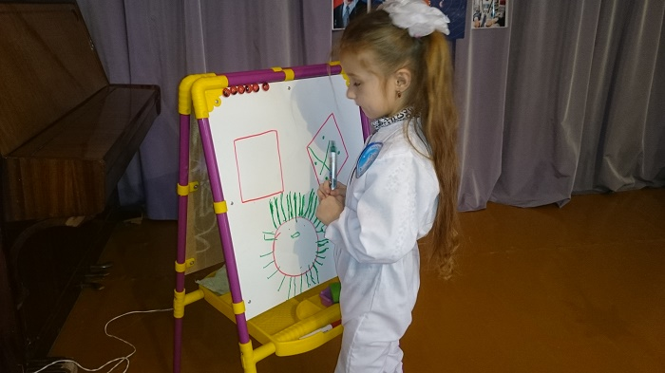
Ведущий: Пока наши участники заняты своим делом мы продолжим конкурс.

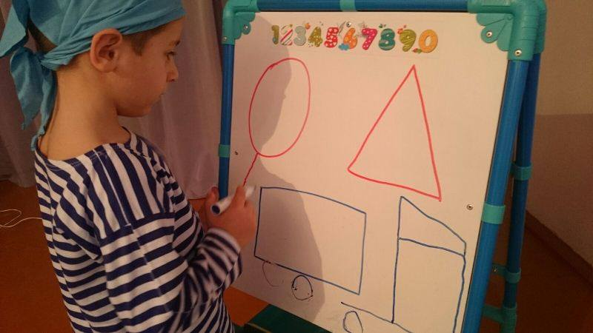
Игра «Будь внимательней»
Детям раздаются цифры, а воспитатель задает загадки про цифры и у кого в руках та цифра садится.
Воспитатель: Пусть сядет цифра, которая означает сигналы светофора;
- цифра похожая на букву О;
- самая тонкая цифра;
- цифра кочерга;
- цифра 2 бублика;
- самая отличная в школе цифра;
- перевёрнутый стул;
- цифры акробатки;
- какая цифра осталась?
Вы хотите с ней дружить в школе? (нет) А с какой цифрой хотите дружить? (с цифрой 5).
Участник с цифрой 5 берет всех за руки и благодарит за дружбу.
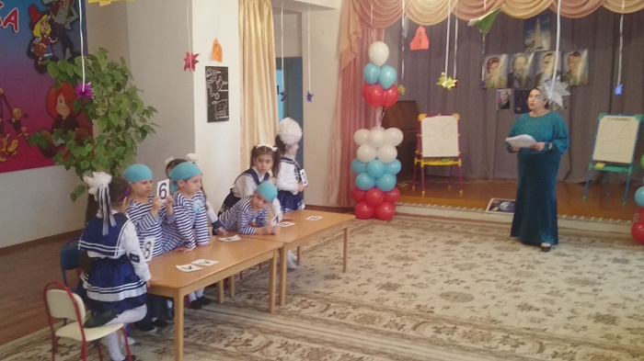

Игра «Заплатки»
Участники должны найти подходящие заплатки или осколки для предметов.
Игра «Собери пазлы»
Участнику каждой команды дается рисунок из пазлов, который должны они собрать.
Ведущий: Вы с честью выполнили задания. Но это не всё. Надо быть умным не только в счете, но и в грамоте.
Что за грамота наука!
Предложение, слово, буквы!
Как Её не изучать,
Чтоб уметь читать, писать.
Вот сейчас мы и проверим
Кто же наши грамотее.
«Моряки»

- Сколько гласных в алфавите?
- Из чего состоит слово?
- Сколько гласных в слове рак?
- На какой слог падает ударение в слове портфель?
- На какой вопрос отвечает неодушевлённые предметы?
- Сколько слогов в слове учительница?
- Что значит «бить баклуши»?
- Выберите картинку где есть звук Р.Ш.А.И.П, Ц

«Космонавты»

- Сколько букв в алфавите?
- Из чего состоит предложение?
- Сколько слогов в слове ученик?
- На какой вопрос отвечают одушевлённые предметы?
- Сколько гласных в слове школа?
- Что значит «прикусить язык»?
- На какой слог падает ударение в слове садик?
- Выберите картинки где есть звуки К.О,Л,С.Т.У

Конкурс «Говорим правильно»

Согласование существительных с числительным
«Космонавты»
3 ложки – 5(ложек)
3 шара – 6 (шаров)
2 медведя – 5 (медведей)
1 конфета – 5 (конфет)

«Моряки»

4 пуговицы – 5 (пуговиц)
1 олень – 5 (оленей)
1лоб – 2 (лба)
2 уха – 6 (ушей)

Образование из единственного числа во множественное

«Моряки»

Стул-(стулья)
Глаз-(глаза)
Пень-(пни)
Написал-(написали)
Обознался –(обознались)
Ухо-(уши)
Ветер-(ветра)

«Космонавты»

Дерево-(деревья)
Стол-(столы)
Окно-(окна)
Приехал-(приехали)
Позвонил-(позвонили)
Познакомился-(познакомились)
Лоб-(лбы)

Противоположные признаки

«Космонавты»

Добрый-(злой)
Старый- (молодой
Черный – (белый)
Длинный-(короткий)
Широкий-(узкий)
Острый-(тупой)
День-(ночь)
Чистый-(грязный)
Раньше-(позже)

«Моряки»

Светлый-(темный)
Большой-(маленький)
Высокий-(низкий)
Горячий-(холодный)
Тяжелый-(легкий)
Начало-(конец)
Твердый-(мягкий)
Больной-(здоровый)
Старше-(младше)

Ведущий: а сейчас игра

Игра «Собери корабль»

Из геометрических фигур участники команд строят свои корабли: ракету и пароход.
Игра «Доскажи пословицы и фразы»

Без труда не вынешь рыбку из……….
Поспешишь- людей ……………
Умелые руки не знают………………
Стены выкрасил………
В доме свет провёл………….
В шахте трудится………….
В жаркой кузнице……………
А кто правильно ответил……………

Все сегодня молодцы!
Все сегодня удальцы!

Но у нас впереди конкурс «В гостях у сказки» и его должна была вести Баба-Яга, но ее нет, а у нас время-не можем ждать. Что такое, что за шум? (под песню « Да я Кикимора» входит Кикимора.)
Кикимора: Ага, не ждали?
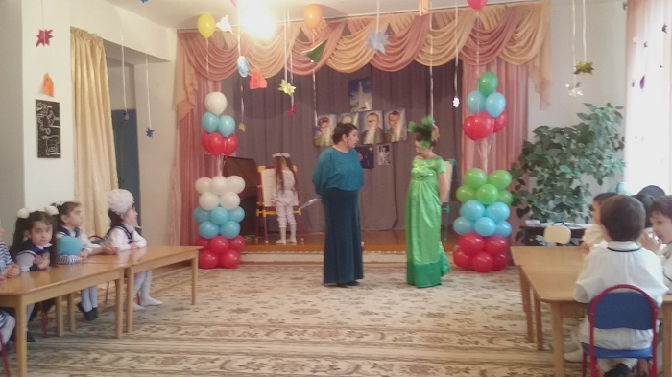
Ведущий: Кики, а где Баба-Яга?
Кикимора: Где, где? В бороде. Везде она, во всех садах она, что для вас других героев нет? Я её закрыла, спрятала, я тоже хочу хоть раз героиней быть.
Ведущий: Кики, у нас не утренник, 8марта еще не наступило, а викторина. Баба-Яга должна была детям вопросы по сказкам задавать.
Кикимора: А-а-а, вот для чего она денно-ношно писала эти вопросы, я-то думаю для чего? Ага.
Ведущий: Это её вопросы? Дай, пожалуйста, я сама задам эти вопросы
Кикимора: Ойййй, я кажется их порвала, какая досада.
Ведущий: Кики, ты очень некрасиво поступила.
Кикимора: Я сама задам вопросы. Посмотрим, сможете ответить или нет. Готовы? Начнем-с. Так начнем с космонавтов.
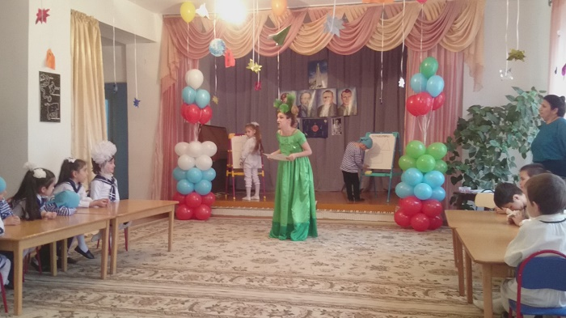

- Где живет баба-Яга?
- Какую вещь потеряла Золушка на балу?
- Девочка с голубыми волосами?
- Из какой сказки выражение «Свет мой зеркальце скажи?»
- Кого одарил Морозко дорогими подарками?
- Кто ездил за водой на печке?
- Сколько вещей знал проданный мальчик из кумыкской народной сказки?
- Какое домашнее животное в сказке ходит в сапогах?

Кикимора: Ишты, смотрите-ка, на них какие умные. А ну-ка вас проверим моряки.

- Мальчик с деревянным носом?
- В сказке «Иван Царевич и серый волк» царь отправил своих сыновей за молодильными…….?
- Кто помог Герде добраться до владений Снежной Королевы?
- В какой сказке жили Рукодельница и Ленивица?
- Кто помог Ивану поймать Жар-птицу и Царь-девицу?
- Как зовут Божью коровку из табасаранской сказки?
- В кого вырос гадкий утенок?
- В какой сказке девочке помогли речка, яблонька и печка?
Кикимора: Ничего, не умничайте, здесь мы с Лешим замарочки из бочки подготовили.
«Морякам»
- С помощью этого предмета можно и платье сшить и злого героя убить.
- Какая волшебная вещь была у Старика Хоттабыча?
- У Буратино?
- Что помогает стать невидимым?

«Космонавты»

- Сказочный мальчик-луковка?
- Какая волшебная вещь была у Алладина?
- У свинопаса?
- Что лежит дома на полу, а в сказке летает?
- Какая волшебная вещь заставляет танцевать до упаду?

Кикимора: Я так не играю, я проиграла.
Ведущий: Если проиграла, иди освободи старушку.
Кикимора: Ладно
Ведущий: Молодцы! Давайте, мы немножко отдохнем, улыбнемся друг другу. 2016 год-год обезьяны. Давайте и мы как мартышки чуть-чуть погримасничаем.

РАЗМИНКА «МАРТЫШКИ»
Мы веселые мартышки!
Мы играем громко слишком!
Мы ногами топаем!
Мы руками хлопаем!
Надуваем щечки,
Скачем на носочках.
И друг другу даже
Языки покажем!
Дружно прыгнем к потолку!
Пальцы поднесем к виску!
Оттопырим уши!
Шире рот откроем
И гримасы всем состроим!
Как скажу я цифру 3-
Все с гримасами----ЗАМРИ!
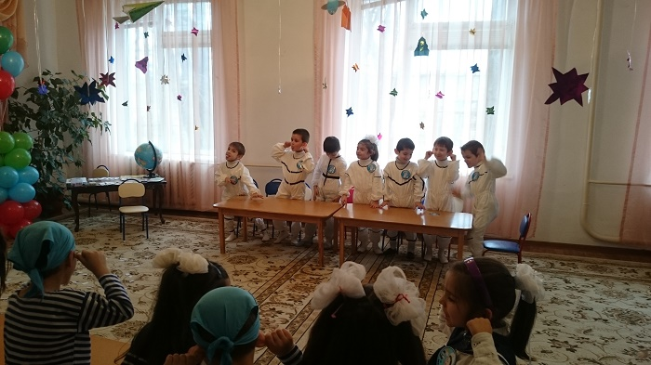

Ведущий: Молодцы!
Сейчас прошу внимания!
Проверим ваши знания.
Вопрос задам привычный-
Ответ будет необычный!

«Моряки»
- У сосны шишки, у березы…?
- Кто в лесу без топоров строит избу без углов?
- Птица, попавшая в суп из-за думы?
- Из яблок делают яблочный сок, а из помидоров …?
- Что необычного в именах Женя и Саша?
- Что делает паук с божьей коровкой, которая попала в паутину и почему?
- Какие животные, кроме белки, устраивают гнезда на деревьях и выводят там детенышей?

«Космонавты»

- Какого цвета вода на Чёрном море?
- Детёныш еще не родился, но уже отдан на воспитание?
- Это дерево называют еще плакучей?
- Чем питается медведь зимой?
- Из какой посуды невозможно есть?
- У кого уши на ногах?
- Почему нельзя уничтожать ядовитые грибы?

Воспитатель:
Все сегодня молодцы!
Все сегодня удальцы!
Соревновались вы с задором.
Наблюдали мы с восторгом.

Но какая же игра без конкурса капитанов. Капитаны прошу подойти. Последний конкурс игры «Вперед, капитаны».
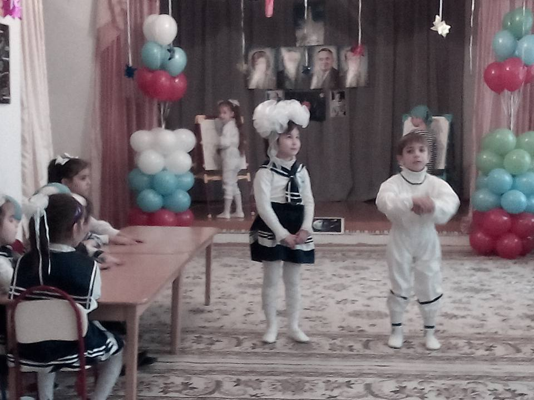
Капитан команды «Моряки»
- Как надо обращаться с аптечкой?
- Кто три раза родится?
- Основные стороны горизонта?
- Самый молодой город республики Дагестан?
- Как зовут первую женщину космонавта?
- В декабре зацвела одна яблоня, 3 груши и 2 сливы. Сколько деревьев зацвело в декабре?
- Автомобильный пробег-километры, а пробег корабля?
- Как называется самая значимая в жизни человека звезда и как ее найти?
- Как расположены в небе звезды?
- Как называется помещение в корабле для матросов?
- Как называется кухня на корабле?
- Что входит в национальный костюм женщин Дагестана?
- Назови Героя Советского Союза нашего земляка капитана легендарной подводной лодки?
Капитан команды «Космонавты»
- Самый древний город Дагестана?
- Как нужно обращаться с электроприборами и оголённой проводкой?
- Какие кроме звезд и планет есть небесные тела?
- Что за белые пятна видны из космоса на голубой планете?
- Назови космонавтов-наших земляков?
- Как называется космическая станция, где работают космонавты из разных стран?
- Что происходит с метеорами, когда они приближаются к солнцу?
- Сколько семечек в пустом стакане?
- Как называется рулевое колесо на корабле?
- Кто такой кок?
- Что входит в мужской костюм народов Дагестана?
- Что такое Красная Книга и почему она красная?
- Земля вращается вокруг Солнца или Солнце вращается вокруг Земли?

Ведущий: Вот и подошла наша викторина к концу. Вы показали себя умниками и умницами во всех областях. Что же я могу вам пожелать.

В дорогу девчонки!
В дорогу мальчишки!
По лесенке знаний шагайте смелей!
Чудесные встречи и добрые книжки
Ступеньками вашими будут на ней.
По лесенке этой вы можете скоро
Достичь недоступной морской глубины.
Спуститься под землю,
Взобраться на горы
И даже дойти до Луны!

Спасибо вам, мои золотые умники и умницы. А сейчас слово для подведения итогов и вручения наград предоставляется жюри.

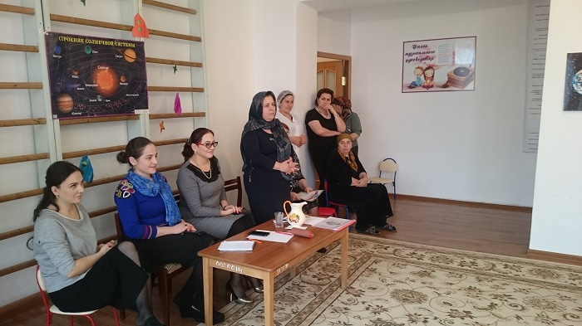

После подведения итогов помощник главы района Темирова Гульжанат лично поблагодарила детей за хорошую игру.

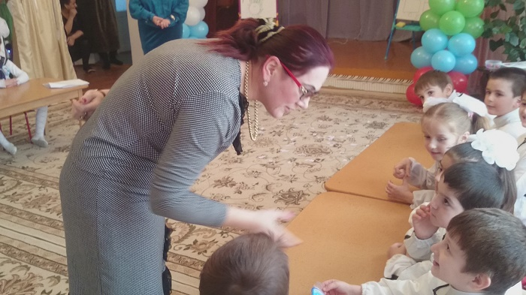

Затем было вручение грамот командам и самым активным участникам

